Добро пожаловать на VII Чемпионат по техническому творчеству
среди детей дошкольного возраста!
Желаем вам удачи и достижения заслуженных результатов.
Тренировочное задание по компетенции
«Роботоконструирование»

Задание: сконструировать механизм по схеме:
lego-wedo-2.0-minirobot.pdf (prorobot.ru)
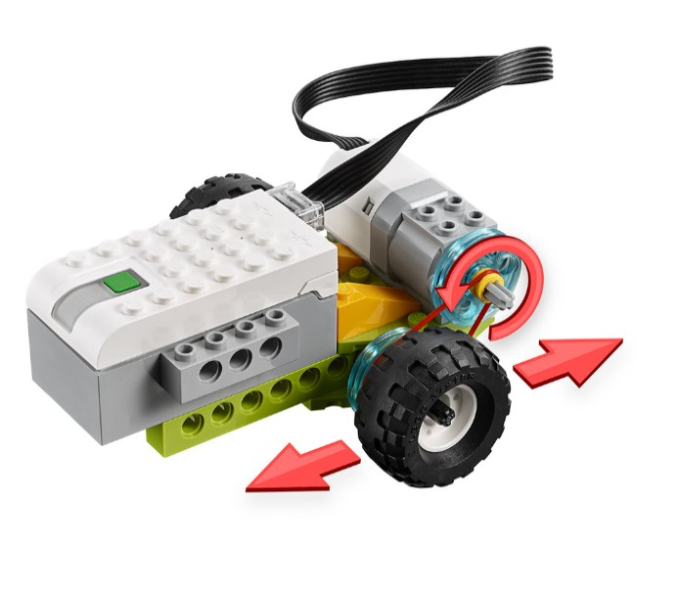
далее достроить полученный механизм по картинке с помощью набора LEGO WEDO 2.0:
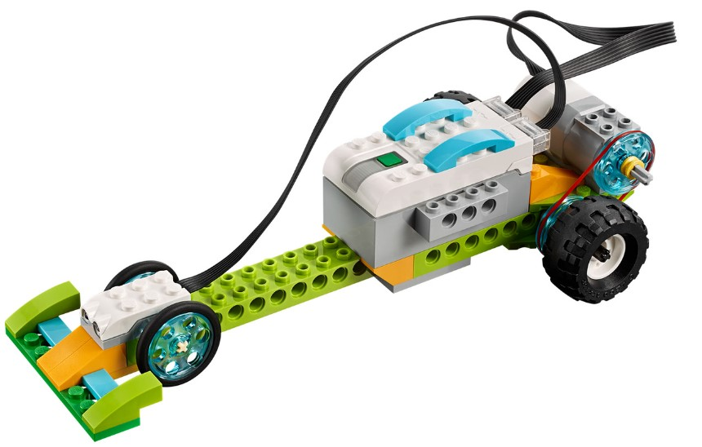

Время выполнения: 20 минут

